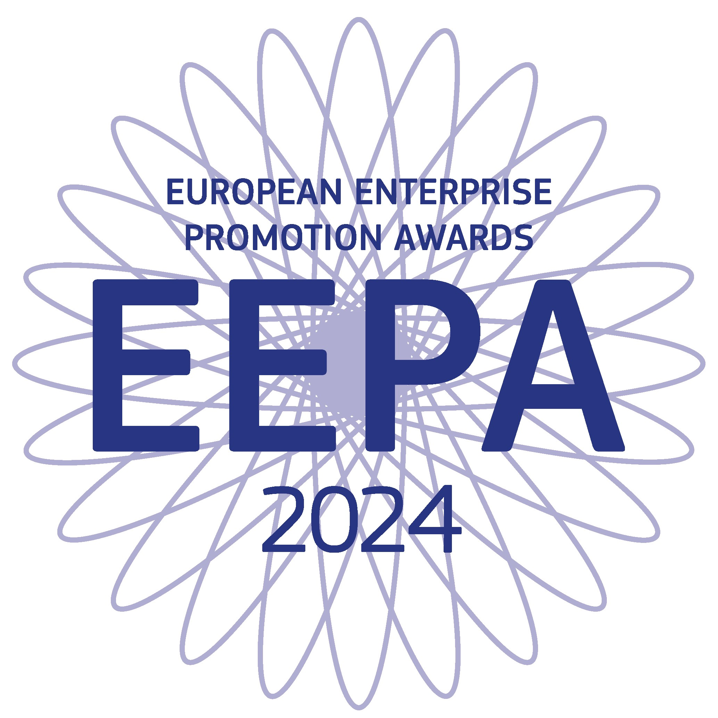
I Premi europei per la promozione d’impresa identificano e riconoscono le iniziative più efficaci per la promozione dell’impresa e dell’imprenditorialità in Europa, evidenziano le migliori politiche e pratiche nel campo dell’imprenditorialità, sensibilizzano sul valore aggiunto dell’imprenditorialità responsabile e incoraggiano e ispirano potenziali imprenditori.

Le categorie dei premi sono sei:

- Promozione dello spirito imprenditoriale
Riconosce iniziative a livello nazionale, regionale e locale volte a promuovere una mentalità imprenditoriale, particolarmente tra i giovani e le donne

- Investimento nelle competenze imprenditoriali
Riconosce iniziative a livello nazionale, regionale o locale volte a migliorare le capacità imprenditoriali, gestionali e dei dipendenti.

- Sostegno alla transizione digitale
Riconosce iniziative che sostengono la transizione digitale delle imprese consentendo loro di sviluppare, commercializzare e utilizzare tecnologie, prodotti e servizi digitali di qualsiasi genere.

- Migliorare il contesto imprenditoriale e sostenere l'internazionalizzazione delle imprese
Riconosce politiche e iniziative innovative a livello nazionale regionale o locale che rendono l’Europa il luogo più attraente per avviare un’impresa, gestirla, farla crescere e ampliarla nel mercato unico, semplificare le procedure legislative e amministrative per le imprese e ad attuare il principio “Think Small First" a favore delle piccole e medie imprese.

- Supporto alla transizione sostenibile
Riconosce le politiche e le iniziative a livello nazionale, regionale o locale che supportano la transizione sostenibile e gli aspetti ambientali come l’economia circolare, la neutralità climatica, l’energia pulita, l’efficienza delle risorse o la biodiversità, attraverso, ad esempio, lo sviluppo di competenze sostenibili e il matchmaking, nonché i finanziamenti.

- Imprenditorialità responsabile e inclusiva
Riconosce le iniziative nazionali, regionali o locali di autorità o partenariati pubblico-privati o PMI* che promuovono la responsabilità sociale d’impresa all’interno delle piccole e medie imprese. Questa categoria riconosce altresì gli sforzi volti a promuovere l’imprenditorialità tra i gruppi svantaggiati, come disoccupati, in particolare quelli a lungo termine, migranti regolari, disabili o persone appartenenti a minoranze etniche.

Il Gran Premio della Giuria viene assegnato, per una qualunque delle suddette categorie, alla candidatura cui si riconosca il carattere più creativo ed esemplare per quanto concerne la promozione dell’imprenditorialità in Europa.

Pertanto, se siete un'autorità nazionale, regionale o locale, un partenariato pubblico-privato o una PMI* (categoria Imprenditorialità responsabile e inclusiva) di qualsiasi parte dell'UE o o paesi associati nell'ambito del pilastro PMI del Programma per il mercato unico Support to SMEs - European Commission (europa.eu) e avete lavorato a un'iniziativa di successo che ha stimolato la vostra economia a livello nazionale, regionale o locale, siete invitati a partecipare!

Sono previste due fasi di selezione; solo superando la prima fase di selezione nazionale i candidati potranno essere ammessi alla fase finale di assegnazione
dei Premi europei. Una giuria di alto profilo selezionerà i vincitori finali, che saranno proclamati in occasione di una cerimonia di premiazione, prevista a novembre del 2024.

Per ulteriori informazioni sui premi:

https://ec.europa.eu/growth/smes/supporting-entrepreneurship/european-enterprise-promotion-awards_en

Per ulteriori informazioni sul concorso nazionale, rivolgersi al proprio punto di contatto nazionale:

Dr.ssa Annamaria Santucci
Direzione generale per la politica industriale, la riconversione e la crisi industriale, l'innovazione, le PMI e il Made in Italy
Div. V – Aiuti di Stato e cooperazione industriale europea e internazionale
Via Molise 2
00187 ROMA
Tel: 0039 6 4705 2365
Email: annamaria.santucci@mise.gov.it

Dr.ssa Silvia Costantini
Ministero delle imprese e del Made in Italy
Direzione generale per la politica industriale, la riconversione e la crisi industriale, l'innovazione, le PMI e il Made in Italy
Div. V – Aiuti di Stato e cooperazione industriale europea e internazionale
Via Molise 2
00187 ROMA
Tel: 0039 6 4705 2650
Email: silvia.costantini@mise.gov.it
Un’iniziativa della Commissione europea,
DG Mercato interno, industria, imprenditoria e PMI

*SME definition (europa.eu)

